Nguyễn Lưu Bảo Khang
DH52200843

Câu 1 :
Git stash
- Stashed all changed
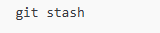
Cất (stash) toàn bộ thay đổi hiện có vào một “ngăn tạm”, bao gồm:
- File đã git add
- File mới sửa nhưng chưa add
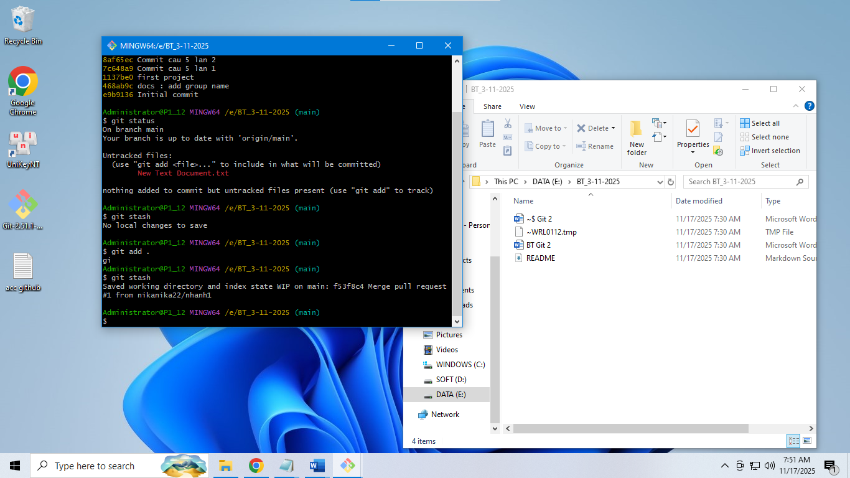

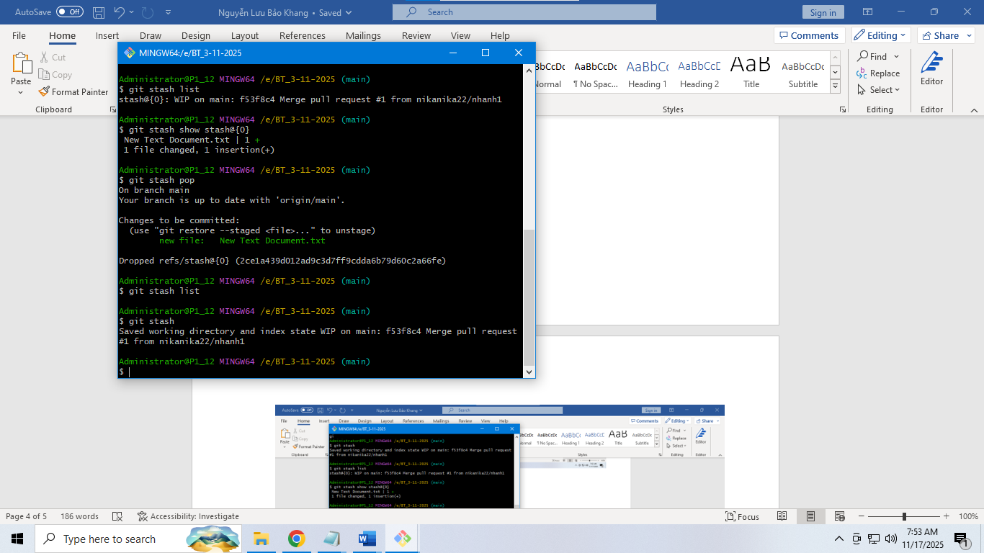

- List all stash
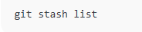
Xem danh sách tất cả stash bạn đã tạo
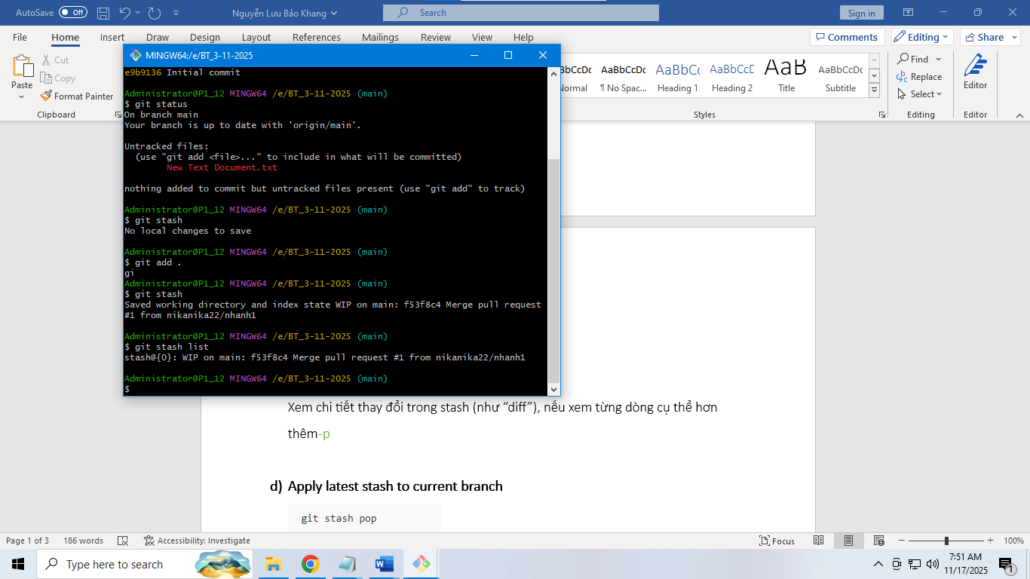

- Show detail of a stash
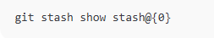
Xem chi tiết thay đổi trong stash (như “diff”), nếu xem từng dòng cụ thể hơn thêm -p
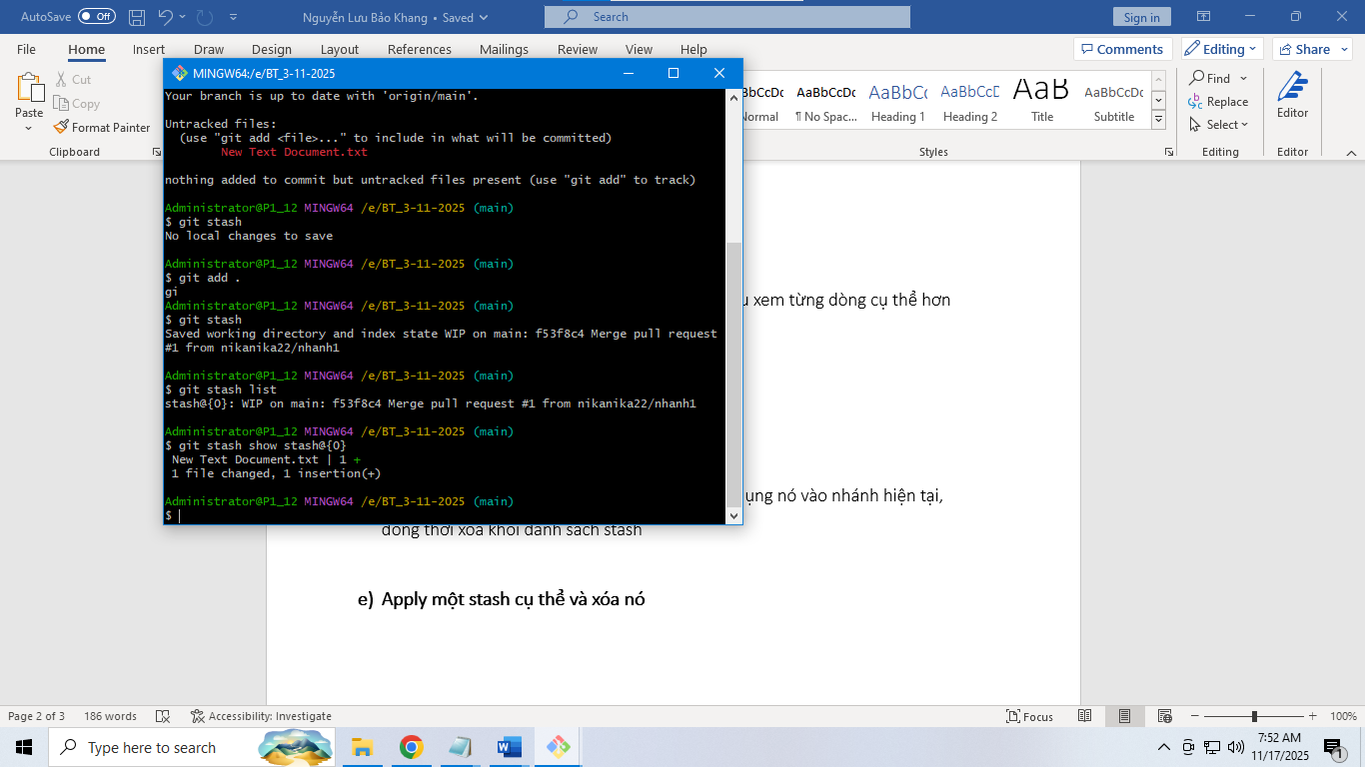

- Apply latest stash to current branch
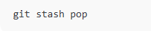
Lấy stash mới nhất (thường là stash@{0}) và áp dụng nó vào nhánh hiện tại, đồng thời xóa khỏi danh sách stash
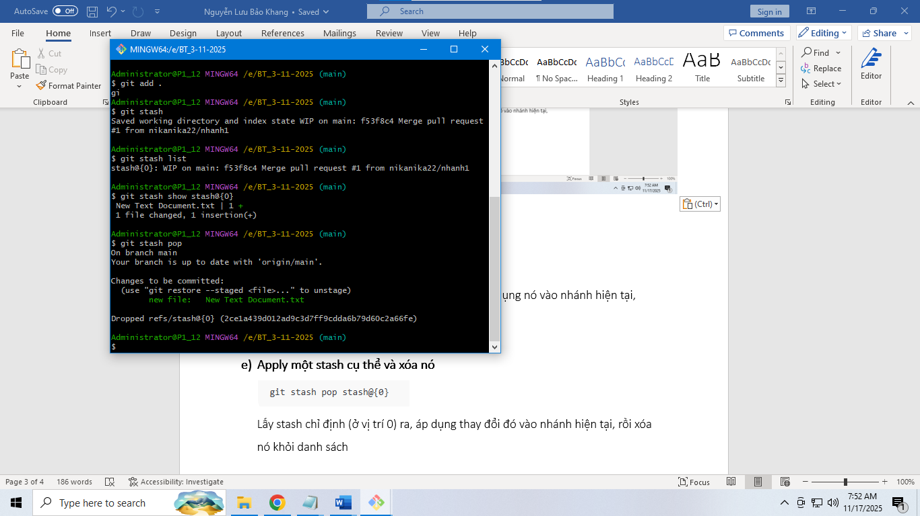

- Apply một stash cụ thể và xóa nó
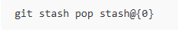
Lấy stash chỉ định (ở vị trí 0) ra, áp dụng thay đổi đó vào nhánh hiện tại, rồi xóa nó khỏi danh sách
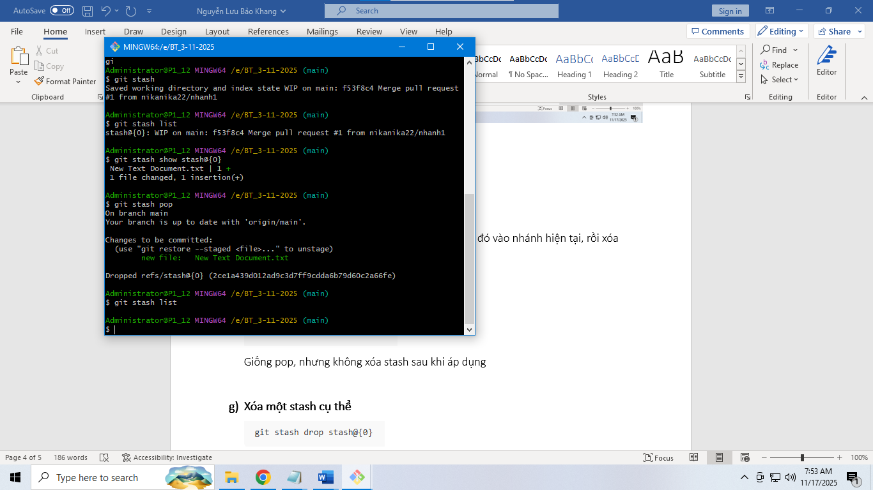

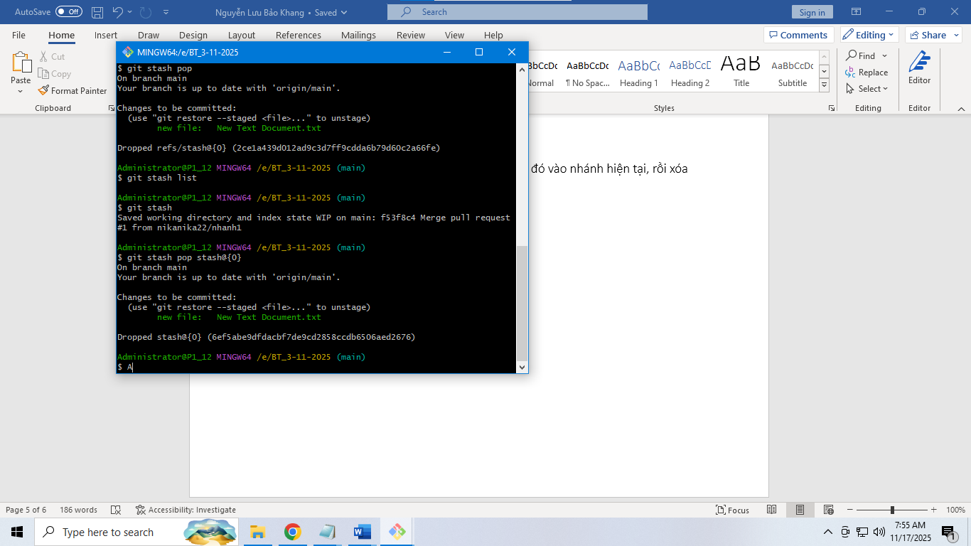

- Apply một stash cụ thể nhưng giữ lại
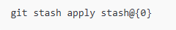
Giống pop, nhưng không xóa stash sau khi áp dụng
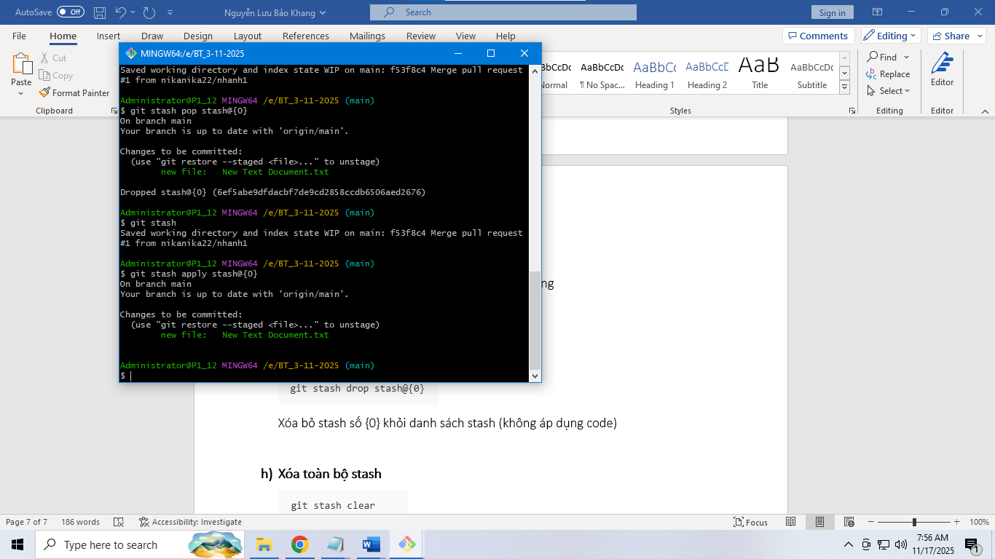

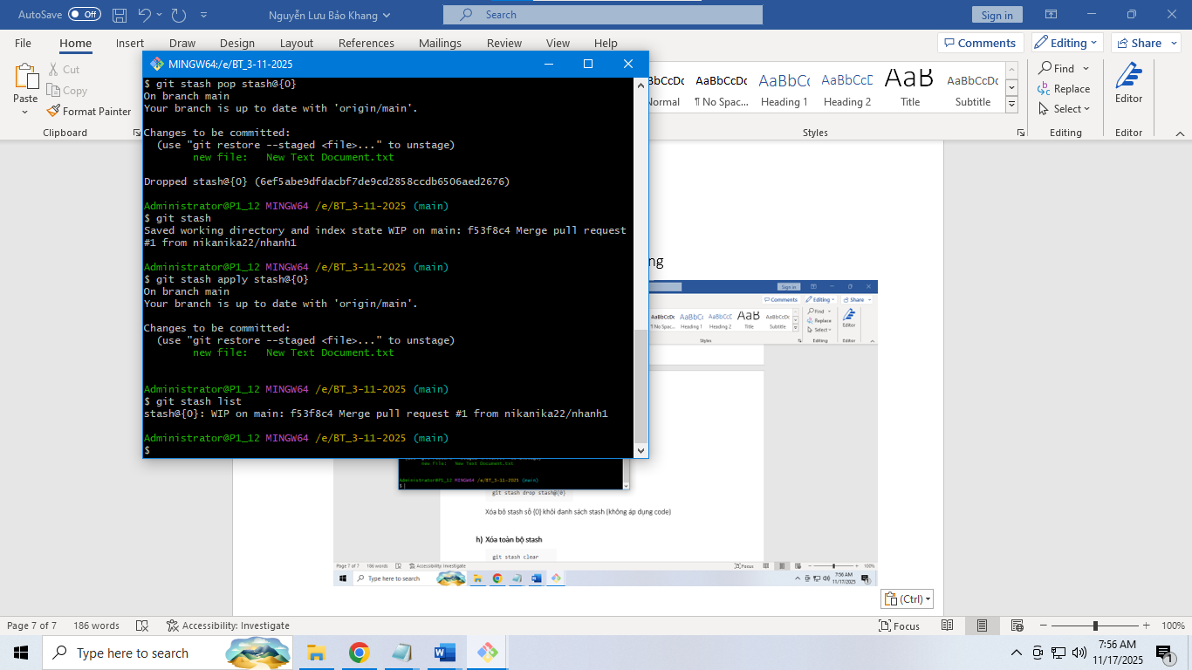

- Xóa một stash cụ thể
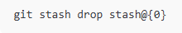
Xóa bỏ stash số {0} khỏi danh sách stash (không áp dụng code)
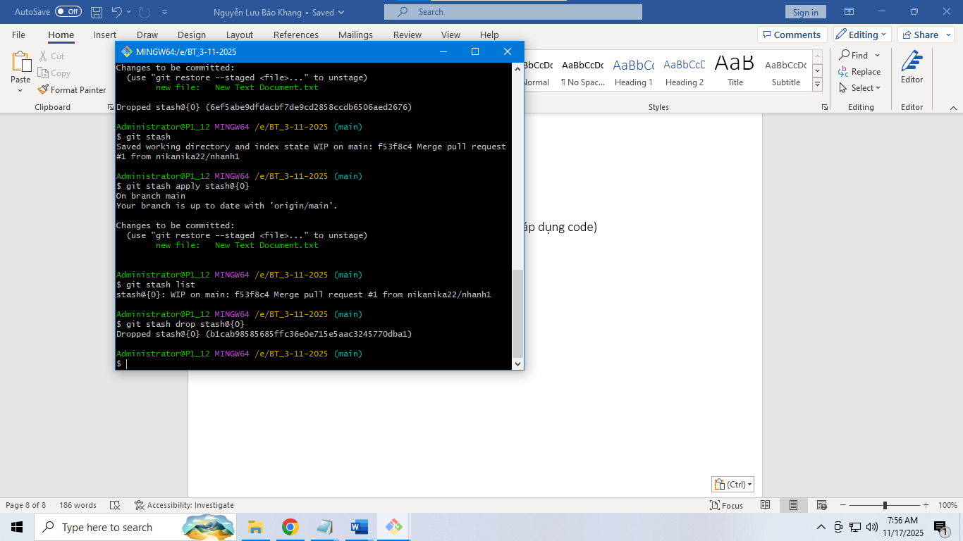
- Xóa toàn bộ stash
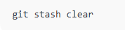
Xóa tất cả stash đã lưu
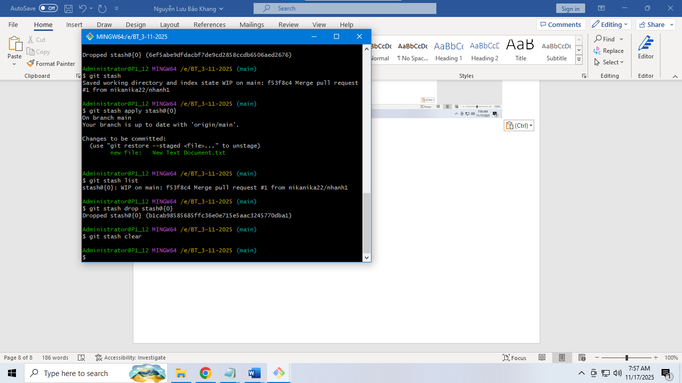

Câu 2 :

